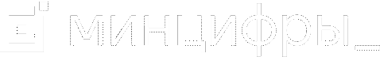

Код будущего.

Искусственный интеллект

Проект по обучению школьников

8

-

11

классов и студентов колледжей

навыкам в области искусственного

интеллекта

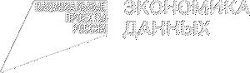

# «Код будущего. Искусственный интеллект»

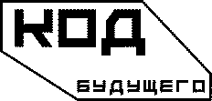

**75**

**000**

**+**

школьников и студентов

СПО обучится в 2025 году

**450000+**

человек пройдут обучение

до конца 2030 года

**100**

**%**

бесплатное обучение

для школьников ис тудентов СПО

Дополнительное направление с 2025года



**Асинхронный формат**

Самостоятельное обучение

на цифровых платформах

**Участники**

▪

Школьники8

-

11

классов

▪

Студенты СПО (любые

специальности)

**Длительность**

▪

Минимальный объем курса

–

54

часа

**Начальный уровень**

▪

Все курсы подходят для новичков

▪

Обучение навыкам в области ИИ

**5**

**6**

образовательных

организаций

программ

**Обучение на платформах**



**«Код будущего. Искусственный интеллект»**

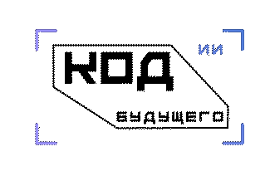

**01 Высокотехнологичные 04 Сопровождение**

**+**

программирование

математика

**ИСКУССТВЕННЫЙ платформы** Поддержка на платформе

**=**

**ИНТЕЛЛЕКТ**Наличие систем ИИ, среды разработки 24/7 со стороны провайдера

## Усиление школьной программы ОГЭ, ЕГЭ, олимпиады, конкурсы Дополнительная подготовка по школьным предметам: информатика, математика, физика

## 03 Вебинары

Регулярные онлайн-мероприятия для обучающихся от провайдеров

## 05 Система мотивации

* Доступ в закрытое сообщество выпускников проекта «Код будущего»: конкурсы, стажировки, закрытые мероприятия, наставничество
* Инициативы провайдеров по повышению мотивации завершить обучение



Как принять участие в проекте



**Выбрать курс**

**в каталоге**

**Подать заявление**

**с подтвержденной учетной записью**

▪

Школьника или студента СПО

▪

Родителя или законного

представителя

**Заключить договор**

**с провайдером**

**на бесплатное обучение**

**Приступить к учебе**

**01**

**02**

**03**

**05**

**04**

**Успешно сдать итоговый**

**тест, чтобы получить**

**сертификат**

**06**

**ВЫБРАТЬ КУРС**

**И ПОДАТЬ ЗАЯВКУ**

**Закончить все модули**

**образовательного курса**

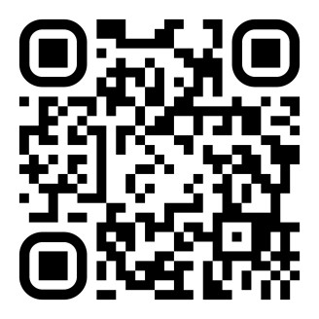

▪

Школьник или студент колледжа

▪

Родитель

или другой законный

представитель

**КТОМОЖЕТПОДАТЬЗАЯВЛЕНИЕ**

**КТОМОЖЕТУЧАСТВОВАТЬ**

▪

Школьники 8

-

11

классов

▪

Студенты колледжей и техникумов

любых специальностей

▪

Не являются выпускниками

«Кода будущего»

Понадобится подтверждённая учетная

запись на Госуслугах